**Одномерный конечнообъемный решатель**

1. Постановка задачи.

Был реализован конечнообъемный решатель с г.у. первого рода для решения следующего уравнения:

,

где



с точным решением в виде

.

Константы S и H могут быть выбраны произвольно (во всех расчетах далее H=0.2, S=10).

1. Анализ результатов

Поставленная задача была решена на регулярных сетках различной размерности. На рис. 1 – 4 представлены результаты сравнения точного и численного решений.

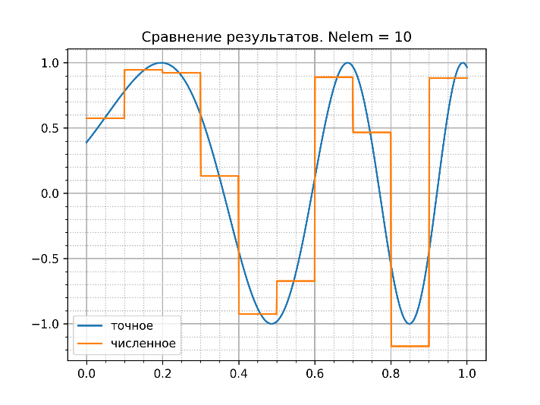

Рис. 1 Решение при разбиении по x на 10 элементов

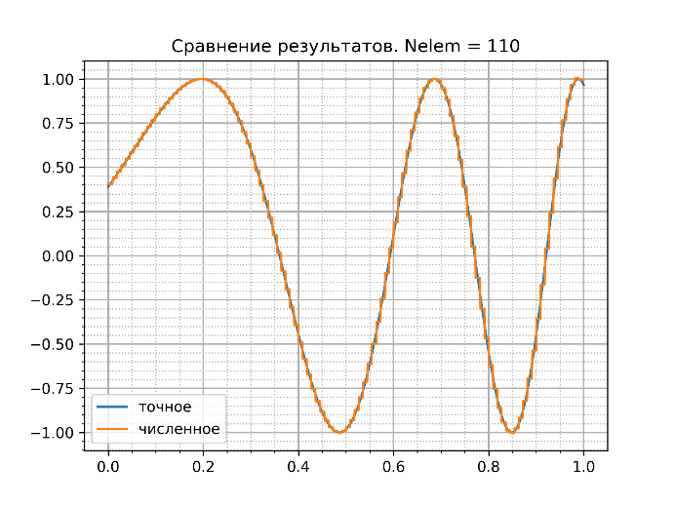

Рис. 2 Решение при разбиении по x на 110 элементов

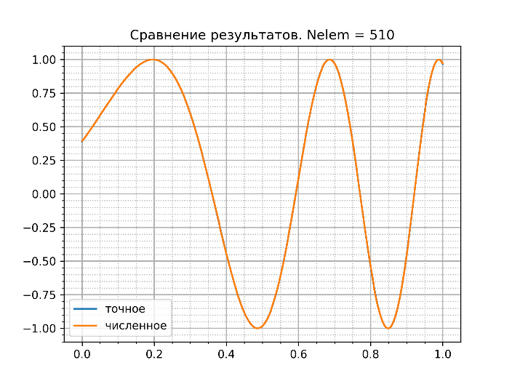

Рис. 3 Решение при разбиении по x на 510 элементов

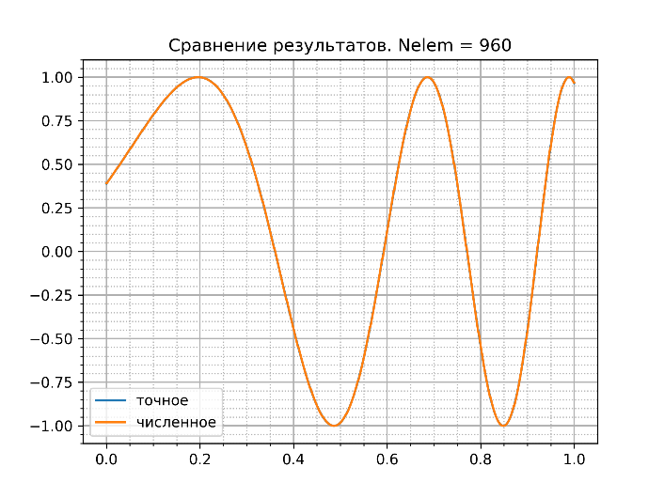

Рис. 4 Решение при разбиении по x на 960 элементов

На рис. 5 представлены графики невязок от числа элементов, для которых решалась задача. Здесь Nmax – невязка, посчитанная как абсолютная величина максимального отклонения численного решения от точного, а N2 – невязка, посчитанная как нормальное распределение тех же отклонений.

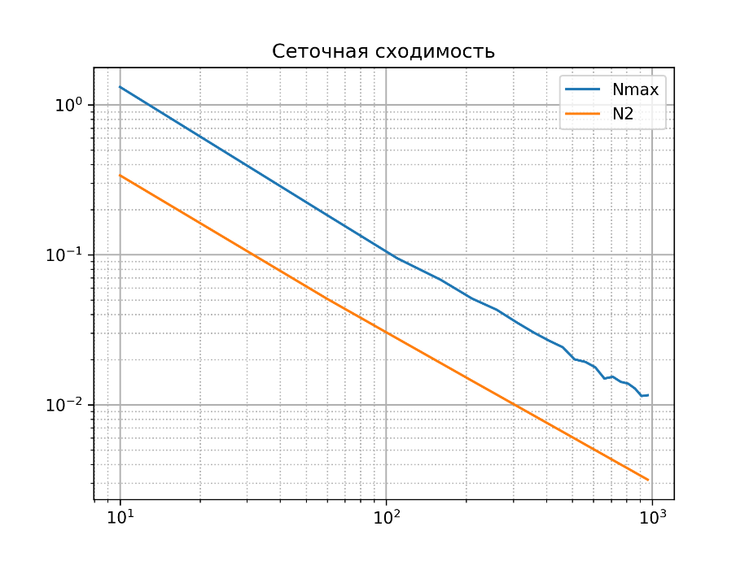

Рис. 5 Зависимость невязок Nmax и N2 от числа элементов

**Конечнообъемный решатель с реализацией сборки матрицы жесткости в цикле по граням**

1. Постановка задачи.

Был реализован конечнообъемный решатель с г.у. первого рода для решения следующего уравнения:

,

где



с точным решением в виде

.

Константы S и H могут быть выбраны произвольно (во всех расчетах далее H=0.2, S=10).

1. Анализ решений

Далее поводились расчеты на различных сетках.

На рис. 6 – 8 представлены сетки и решения, соответствующие им.

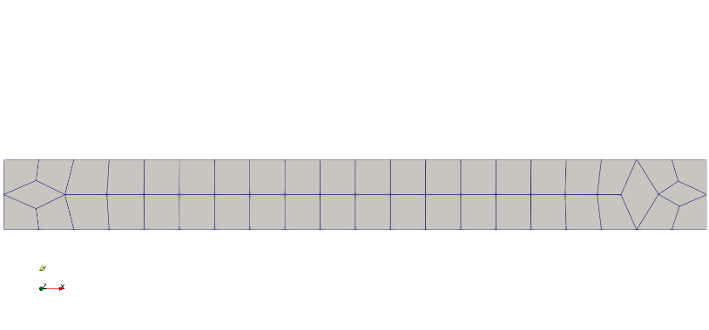 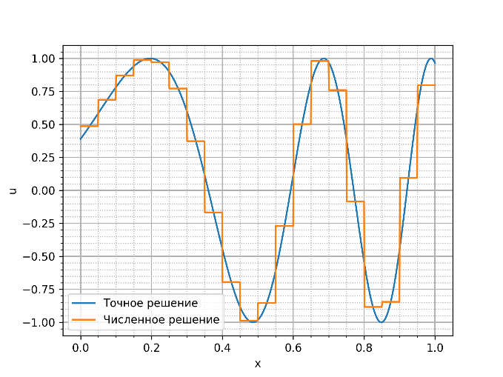

Рис. 6 Сетка и соответсвующее решение при y = 0

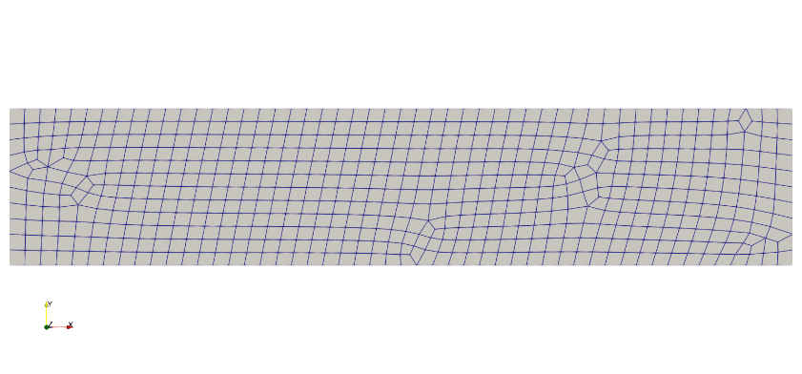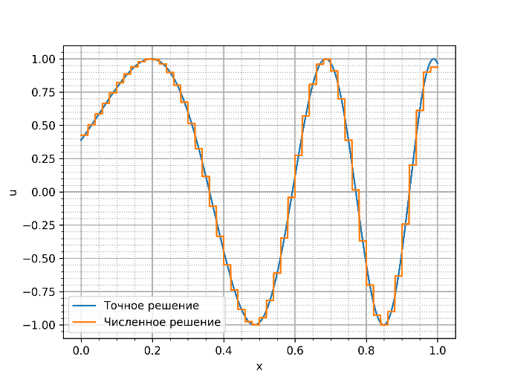

Рис. 7 Сетка и соответсвующее решение при y = 0

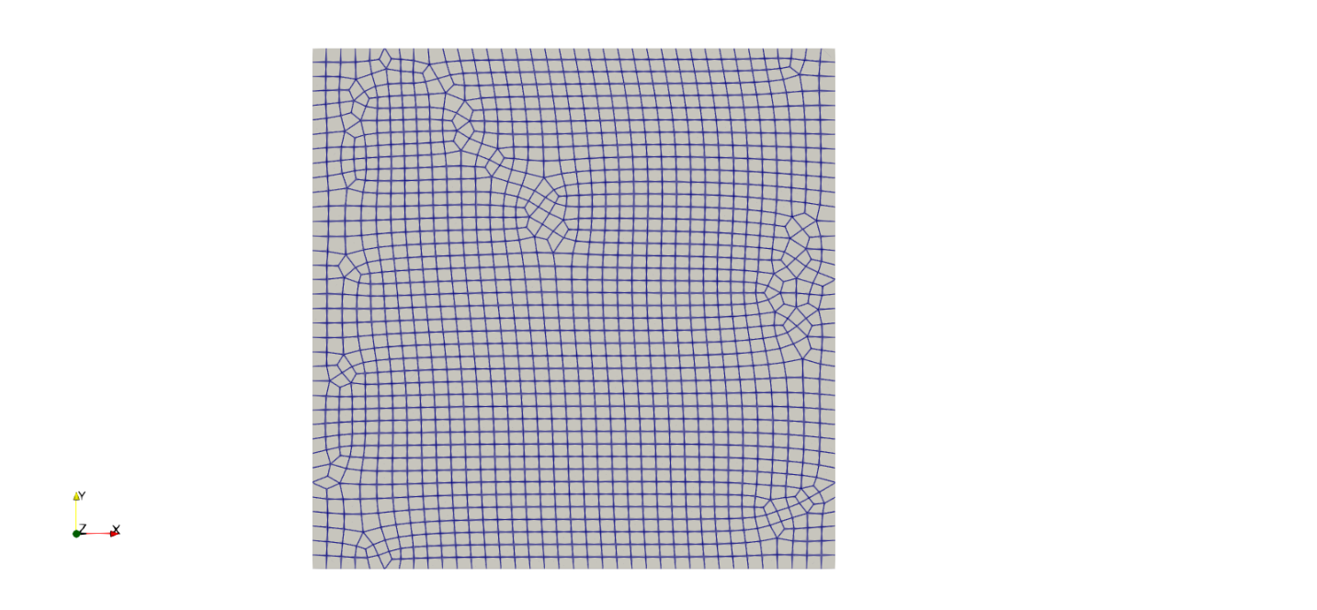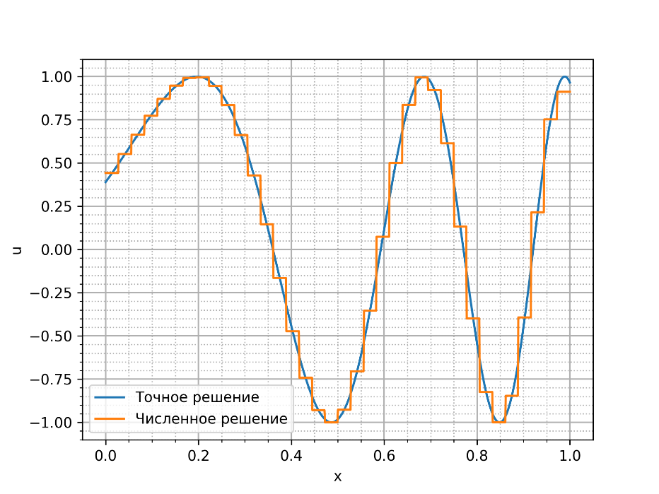

Рис. 8 Сетка и соответсвующее решение при y = 0

Далее представлены решения на равномерных сетках. Область решения – прямоугольник . На рис. 9 – 26 представлены полученные решения. Видно, что при увеличении значения *y* для получения более точного решения необходимо увеличивать разбиение вдоль соответствующей оси.

Случай *y = 0*

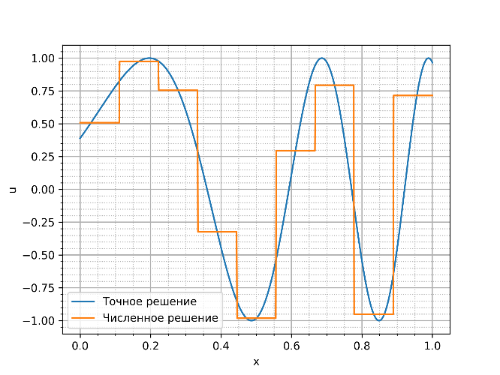

Рис. 9 Решение при разбиении по x на 10 элементов, по y – 10 элементов

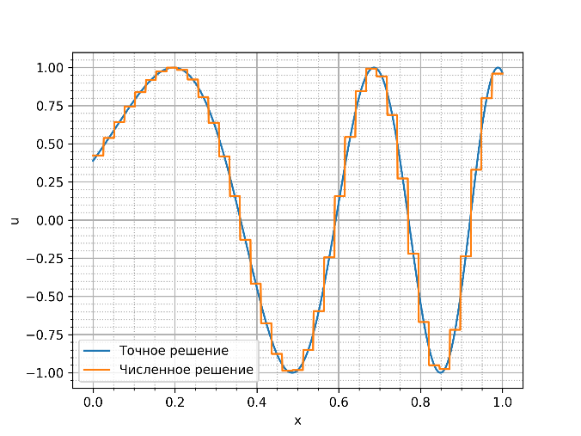

Рис. 10 Решение при разбиении по x на 40 элементов, по y – 10 элементов

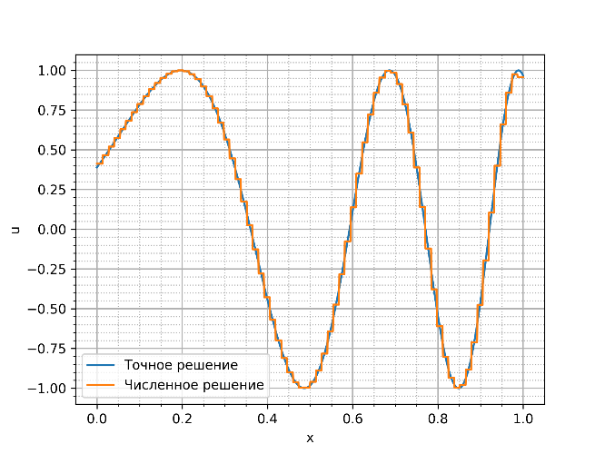

Рис. 11 Решение при разбиении по x на 75 элементов, по y – 10 элементов

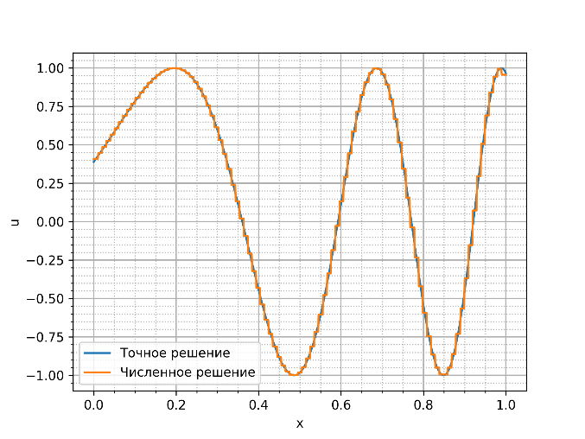

Рис. 12 Решение при разбиении по x на 100 элементов, по y – 10 элементов

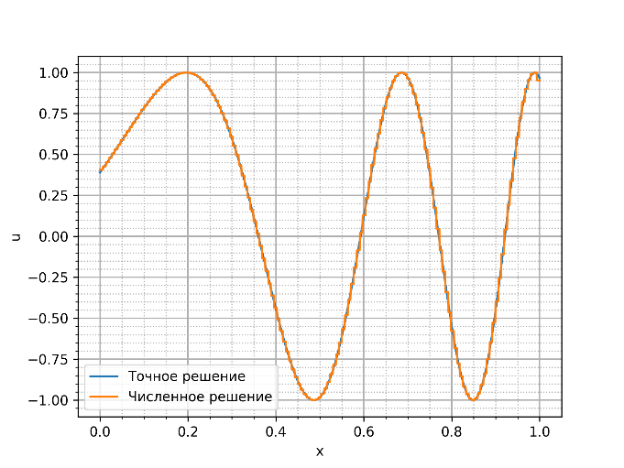

Рис. 13 Решение при разбиении по x на 150 элементов, по y – 10 элементов

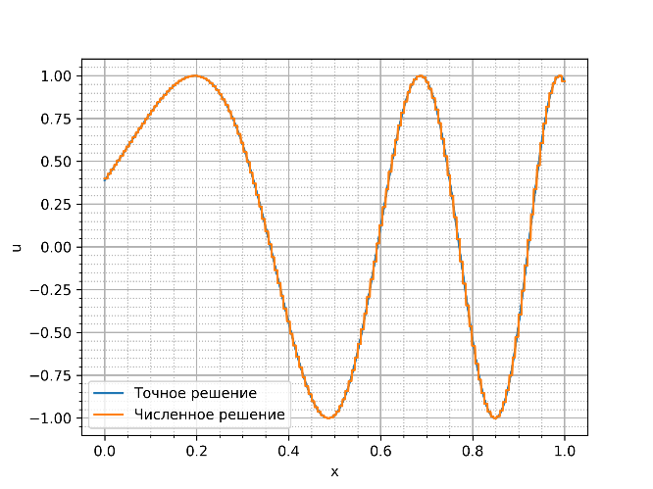

Рис. 14 Решение при разбиении по x на 150 элементов, по y – 30 элементов

Случай *y = 0.05*

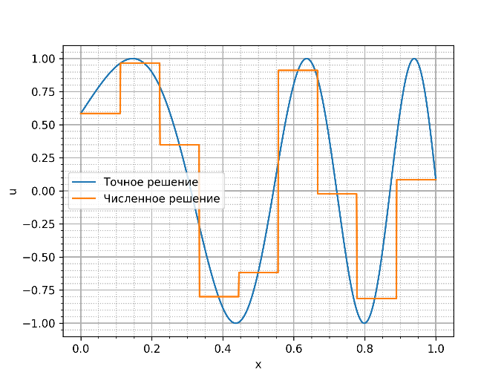

Рис. 15 Решение при разбиении по x на 10 элементов, по y – 10 элементов

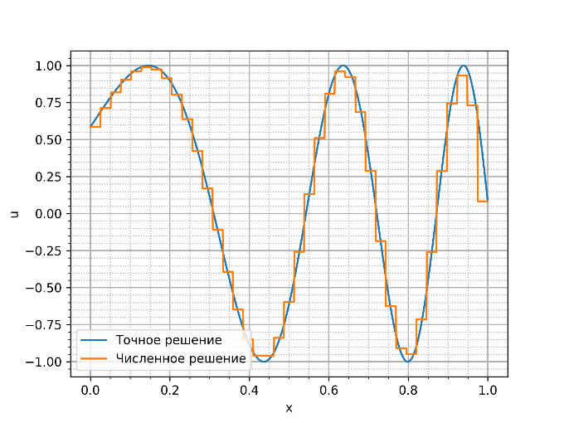

Рис. 16 Решение при разбиении по x на 40 элементов, по y – 10 элементов

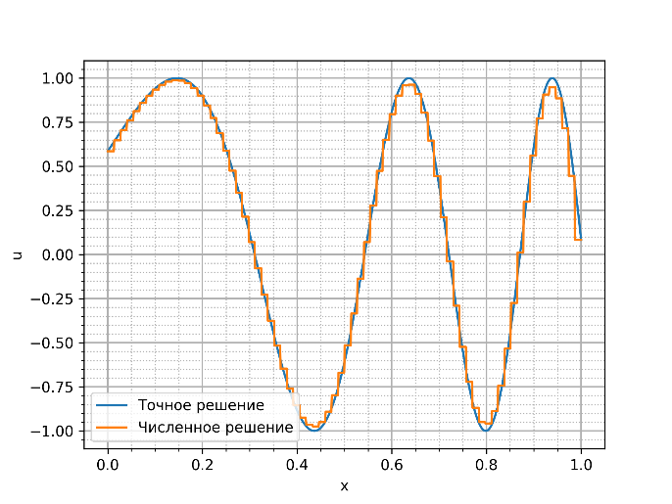

Рис. 17 Решение при разбиении по x на 75 элементов, по y – 10 элементов

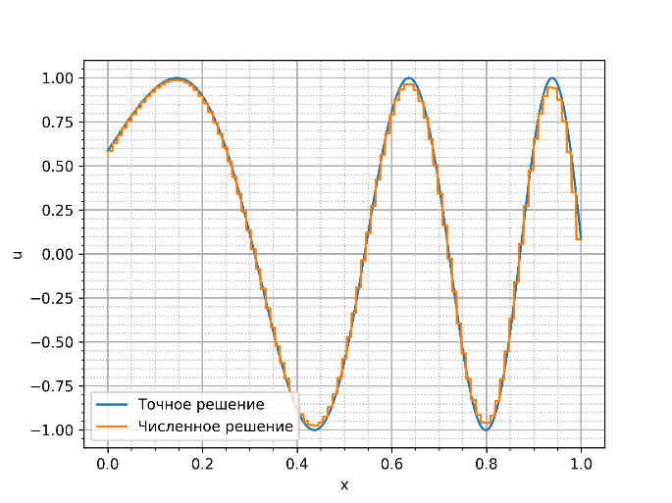

Рис. 18 Решение при разбиении по x на 100 элементов, по y – 10 элементов

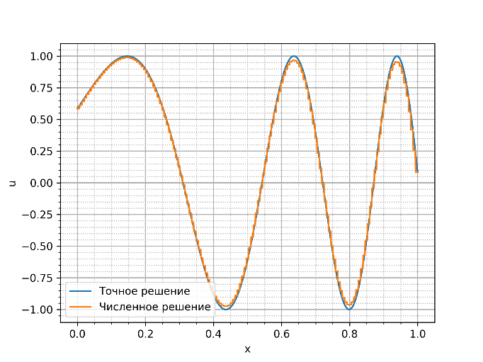

Рис. 19 Решение при разбиении по x на 150 элементов, по y – 10 элементов

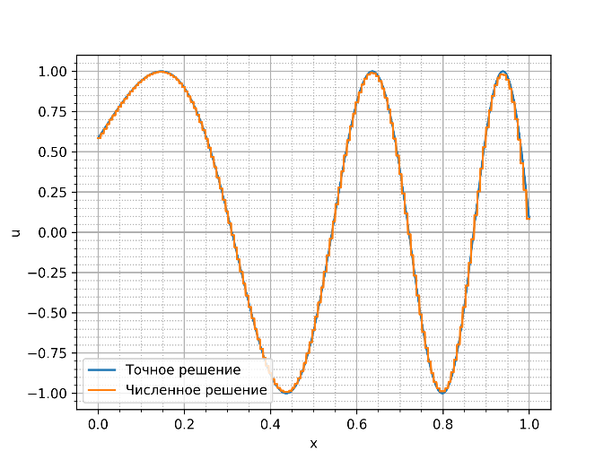

Рис. 20 Решение при разбиении по x на 150 элементов, по y – 30 элементов

Случай *y = 0.1*

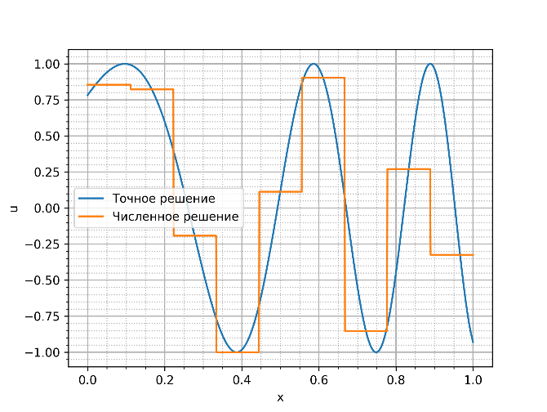

Рис. 21 Решение при разбиении по x на 10 элементов, по y – 10 элементов

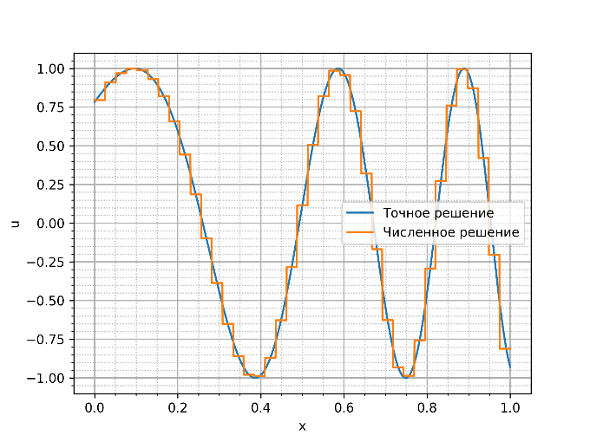

Рис. 22 Решение при разбиении по x на 40 элементов, по y – 10 элементов

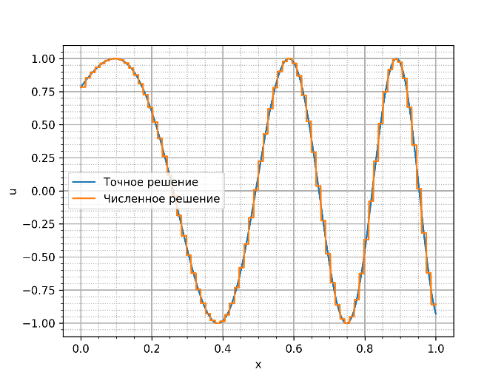

Рис. 23 Решение при разбиении по x на 75 элементов, по y – 10 элементов

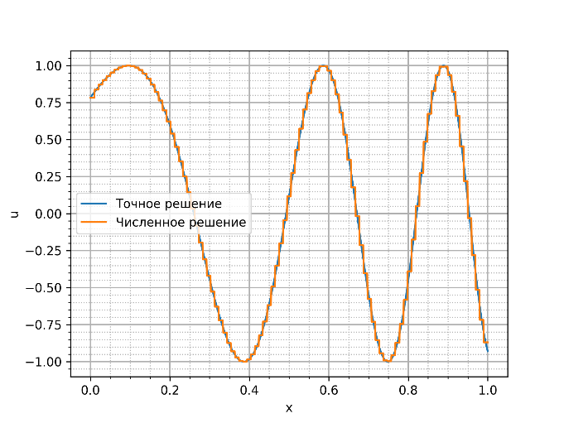

Рис. 24 Решение при разбиении по x на 100 элементов, по y – 10 элементов

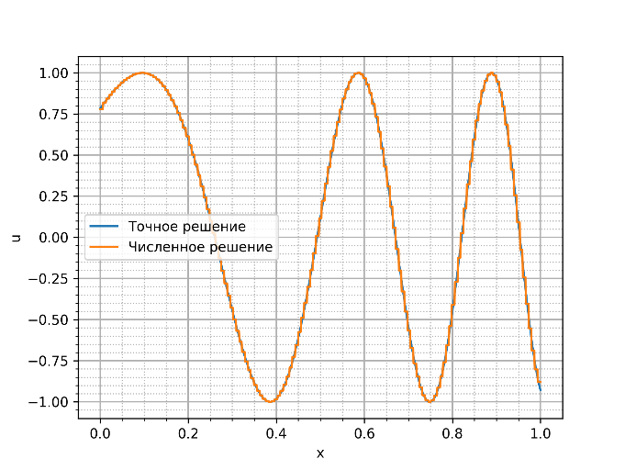

Рис. 25 Решение при разбиении по x на 150 элементов, по y – 10 элементов

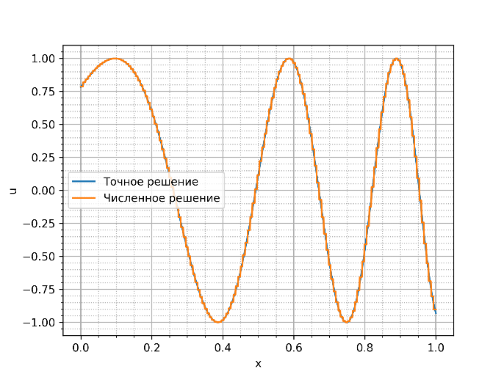

Рис. 26 Решение при разбиении по x на 150 элементов, по y – 30 элементов

На рис. 27 представлено сравнение зависимости величины невязки от числа элементов для треугольной (“triangle”) и четырехугольной (“rectangle”) сеток. Для сравнения сетки строились регулярными в обоих случаях. Невязка находилась по формуле:



где fex – точное решение, а fappr – решение, полученное численно, D – суммарный объем элементов, Vi – объем элемента. Все значения берутся в центрах объемов.

а)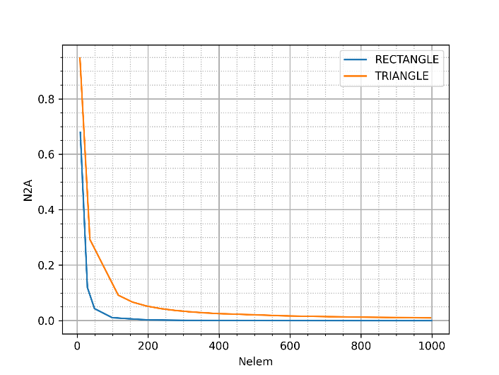 б)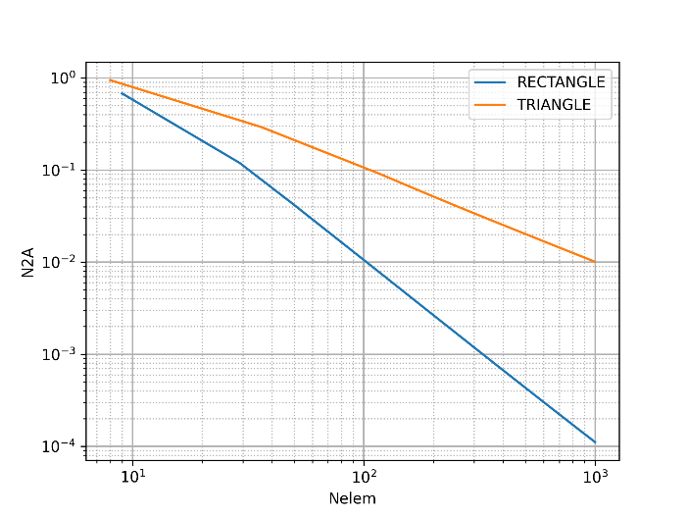

Рис. 27 Зависимость невязки N2 от числа элементов для треугольной и четерехугольной сеток в обычных (а) и логарифмических (б) осях

**Метод конечных элементов**

1. Постановка задачи

На основе метода конечных элементов был реализован численный решатель с г.у. первого рода для решения следующего уравнения:

,

где



с точным решением в виде

.

Константы S и H могут быть выбраны произвольно (во всех расчетах далее H=0.2, S=10).

В рассмотренных случаях был введен треугольный конечный элемент, который в параметрической плоскости представляет собой треугольник с координатами {(0, 0), (1, 0), (0, 1)}. За базисные функции были взяты следующие выражения:



1. Анализ решений

Далее все задачи решались в квадрате с единичной стороной при варьировании сетки. На рис. 28 – 33 представлены сетки и соответствующие им точное и численное решения.

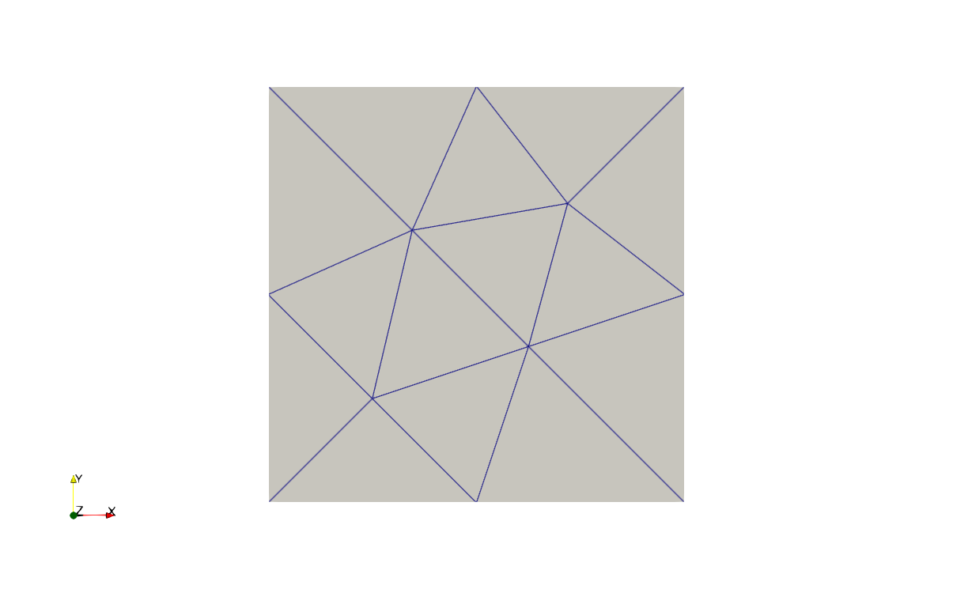

Рис. 28 Сетка1

а)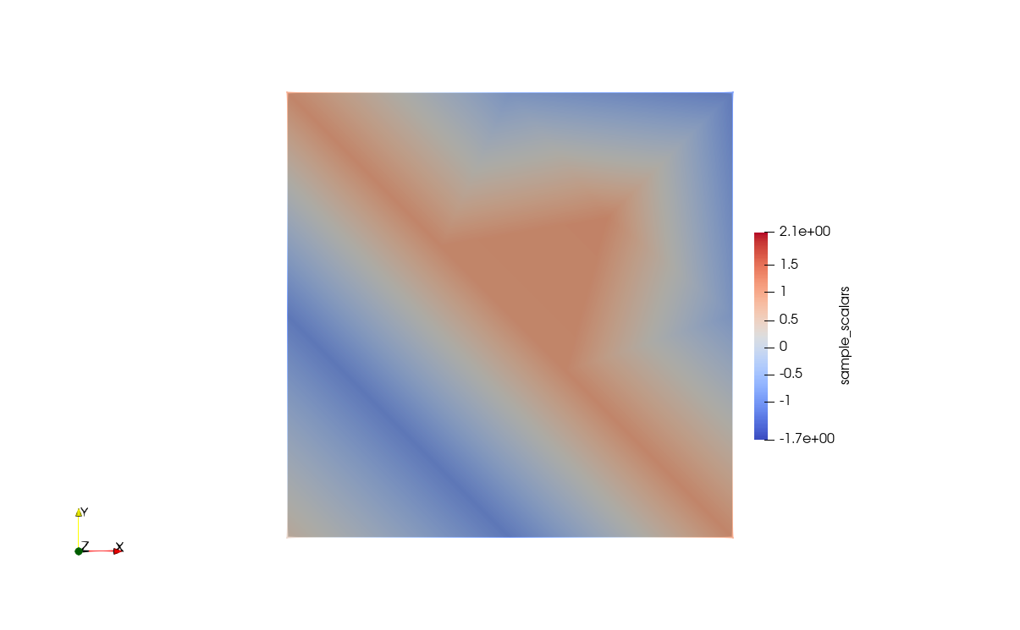б)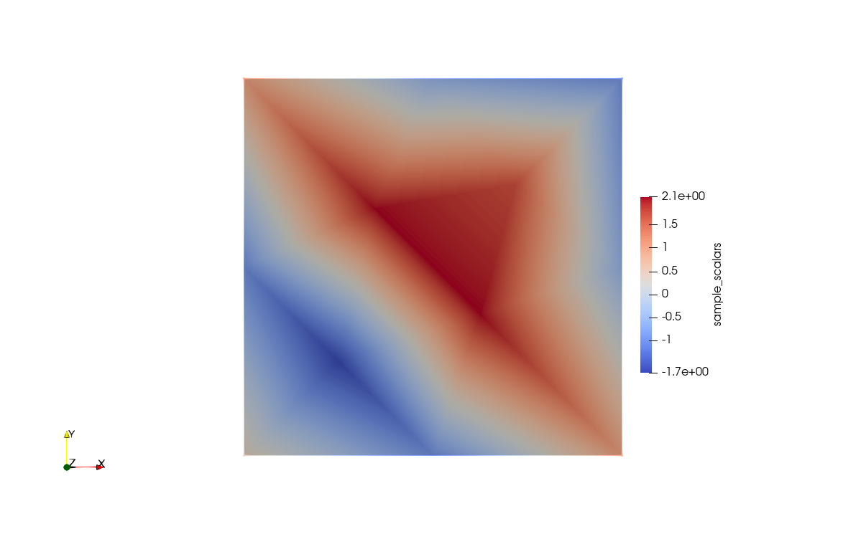

Рис. 29 Решения на Сетке1: а) – точное, б) – численное

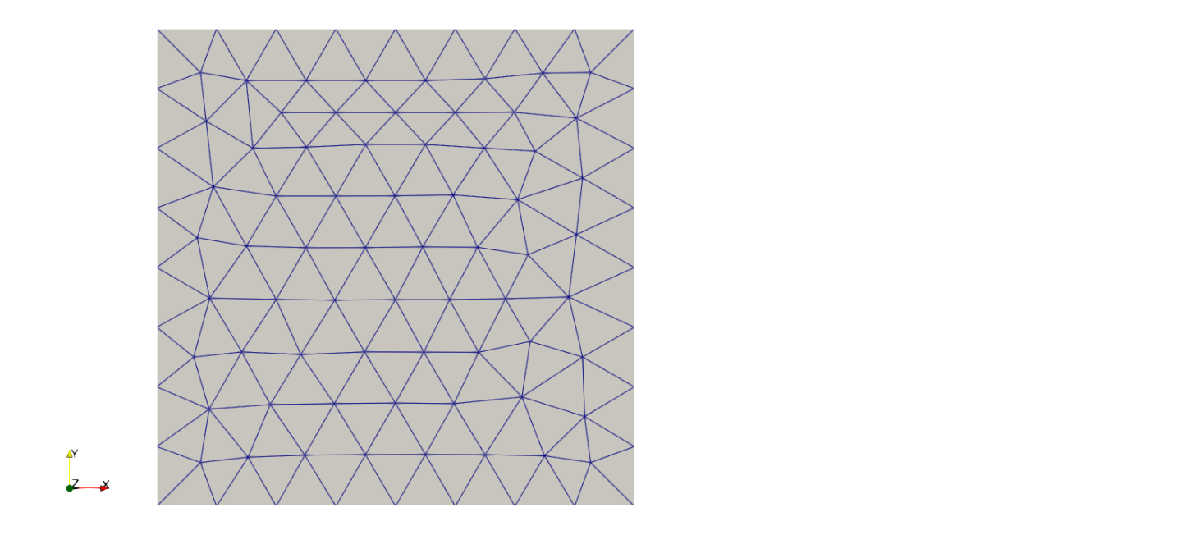

Рис. 30 Сетка2

а)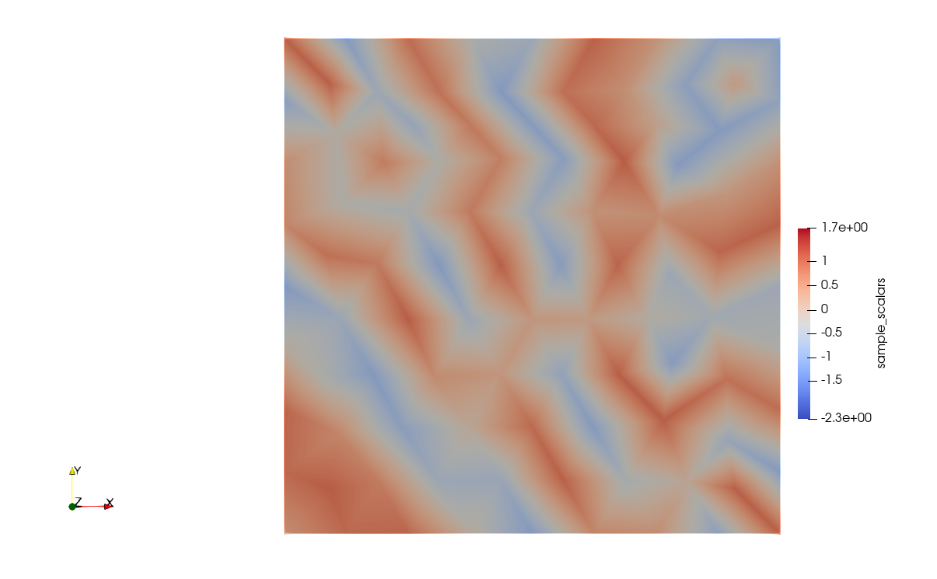б)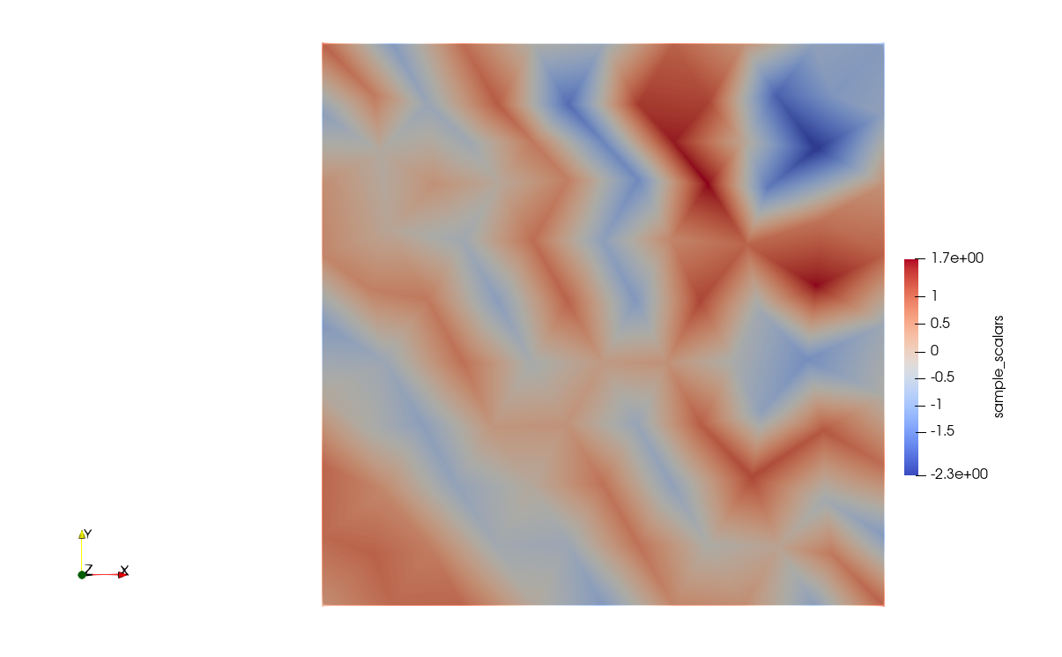

Рис. 31 Решения на Сетке2: а) – точное, б) – численное

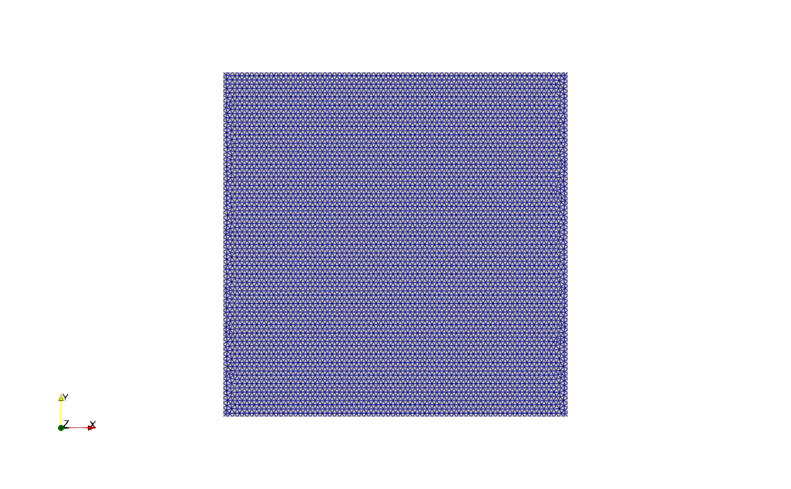

Рис. 32 Сетка3

а)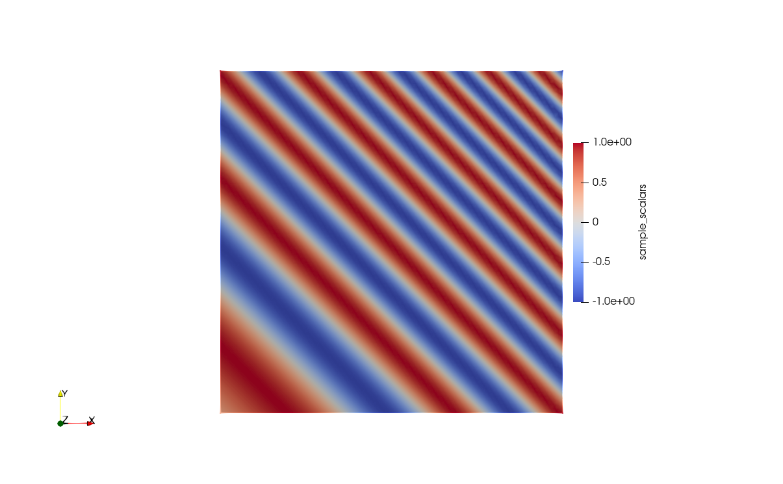б)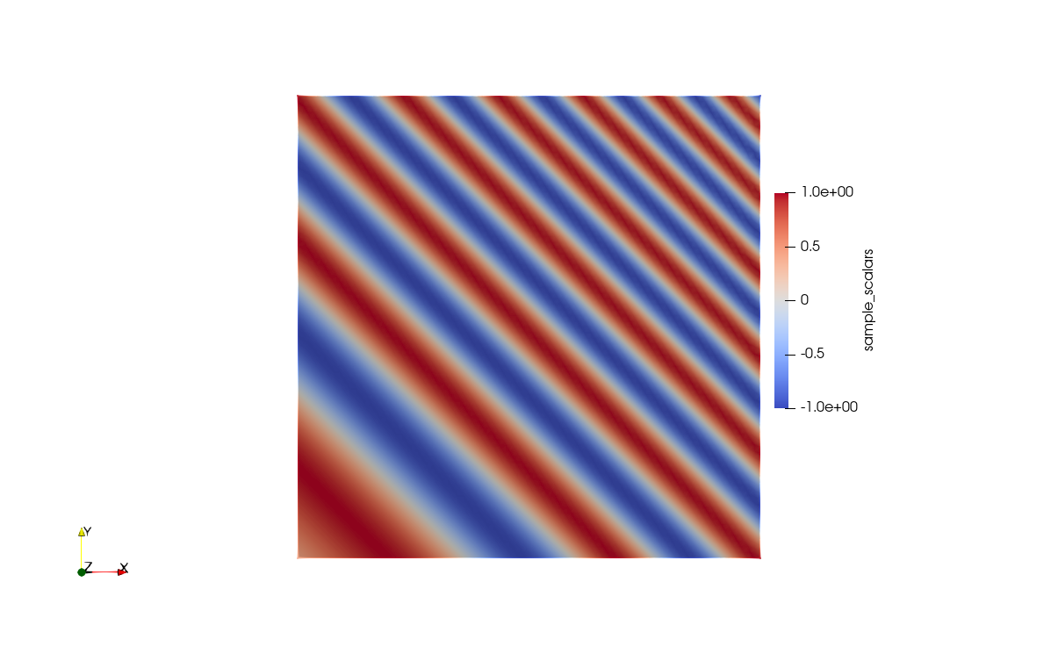

Рис. 33 Решения на Сетке3: а) – точное, б) – численное

Далее на рис. 34 представлена зависимость невязки от числа элементов, найденная как:



где fex – точное решение, а fappr – решение, полученное численно, D – суммарный объем элементов, ML – сконцентрированная матрица масс. Все значения берутся в центрах объемов.

Для того, чтобы можно было оценить сеточную сходимость, решение строилось на регулярной сетке с увеличением числа ее разбиения на конечные элементы.

а)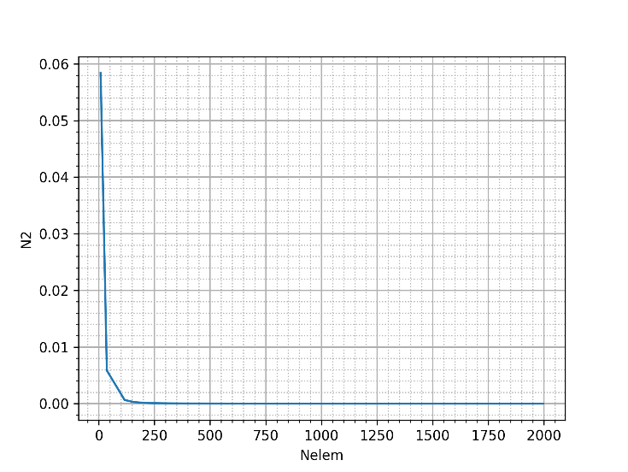б)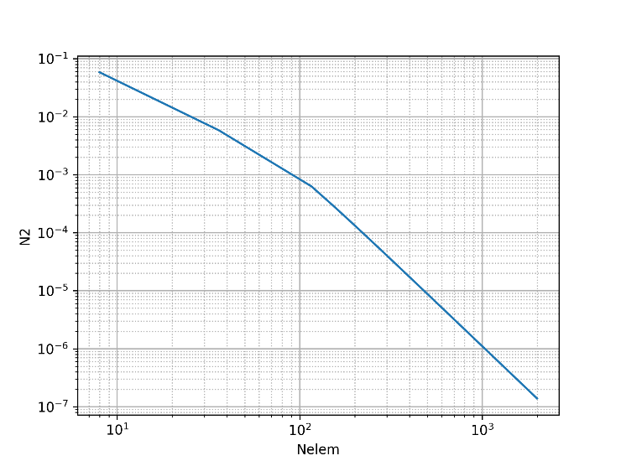

Рис. 34 Зависимость невязки от числа элементов в обычных (а) и логарифмических осях (б)

**Решение уравнения переноса**

Рассматривается уравнение вида

.

Граничные условия – условие периодичности.

Задача решается методом конечных элементов с начальным решением в виде:

.

На рис. 35 – 36 представлены сравнения точного и численного решений для разных моментов времени и разного числа элементов на равномерной сетке

а)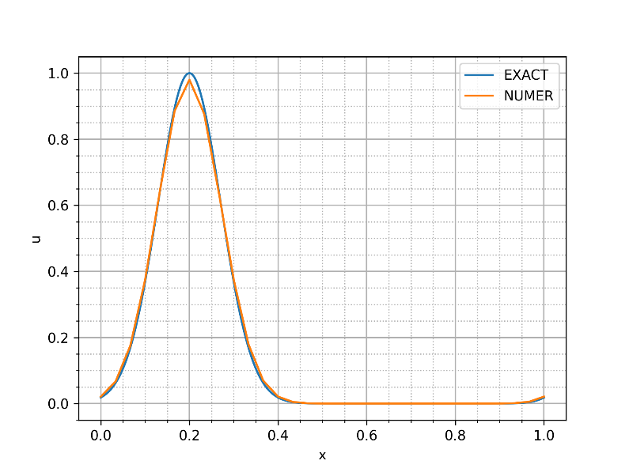б)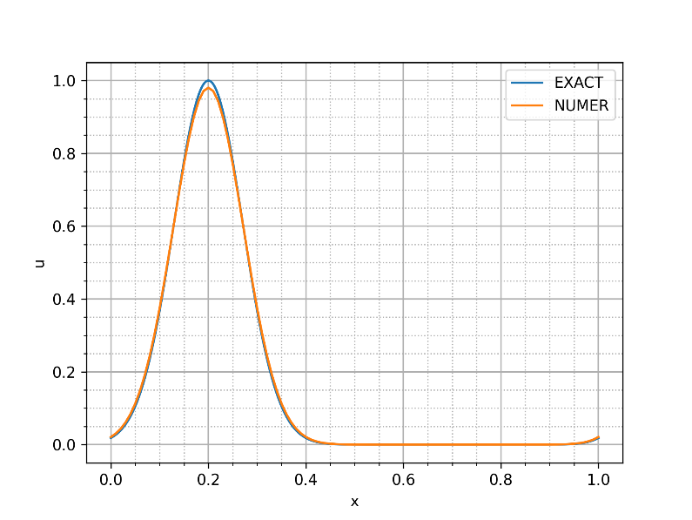

Рис. 35 Сравнение точного (EXACT) и численного (NUMER) решений на равномерной сетке в 30 (а) и

100 (б) элементов при t = 0.2

а)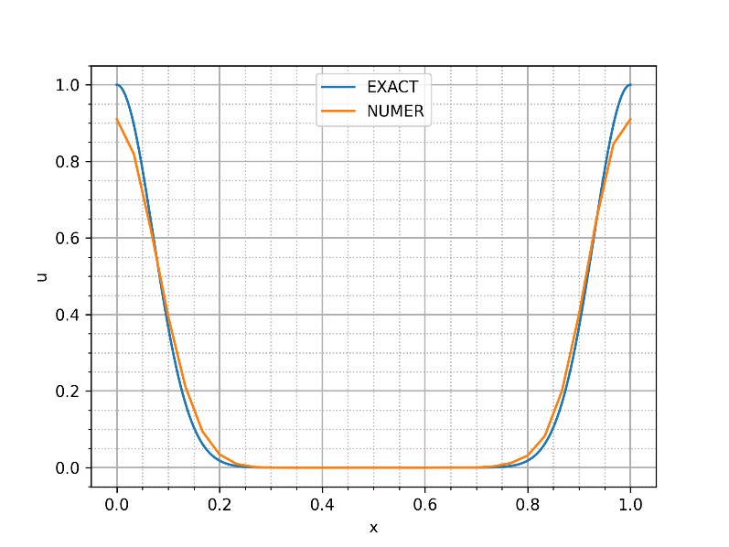б)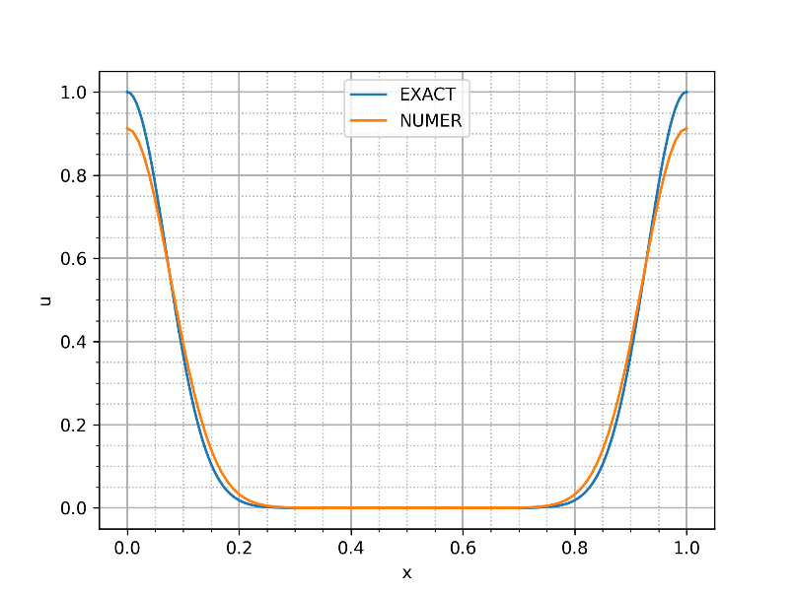

Рис. 36 Сравнение точного (EXACT) и численного (NUMER) решений на равномерной сетке в 30 (а) и

100 (б) элементов при t = 1.0

На рис. 37 изображены нормы, вычисленные как стандартное отклонение, в зависимости от числа элементов в сетке в разные моменты времени.

а)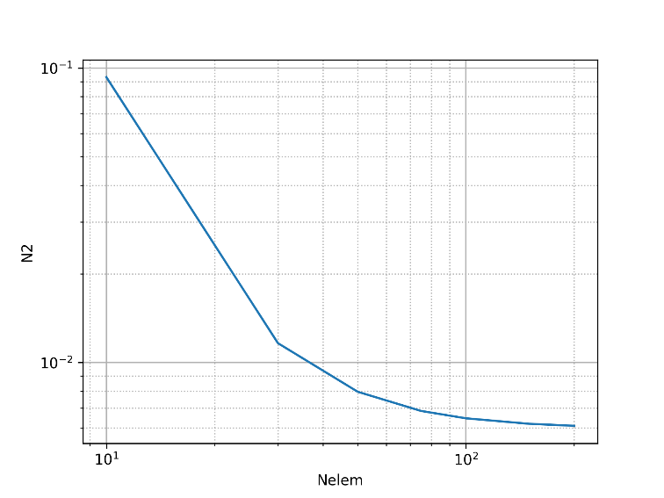б)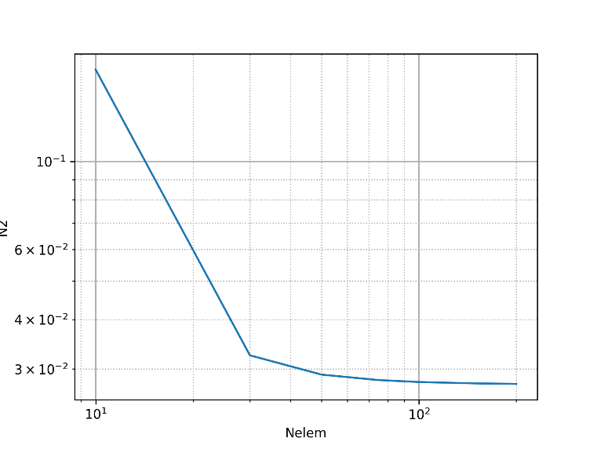

Рис. 37 Поведение нормы решения в зависимости от количества элементов в моменты времени

t = 0.2 (а) и t = 1.0 (б)

На рис. 38 представлены нормы, вычисленные как стандартное отклонение, в зависимости от шага по времени.

а)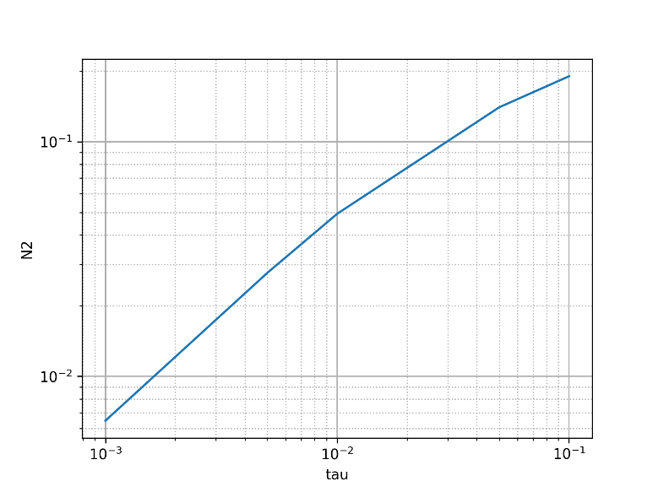б)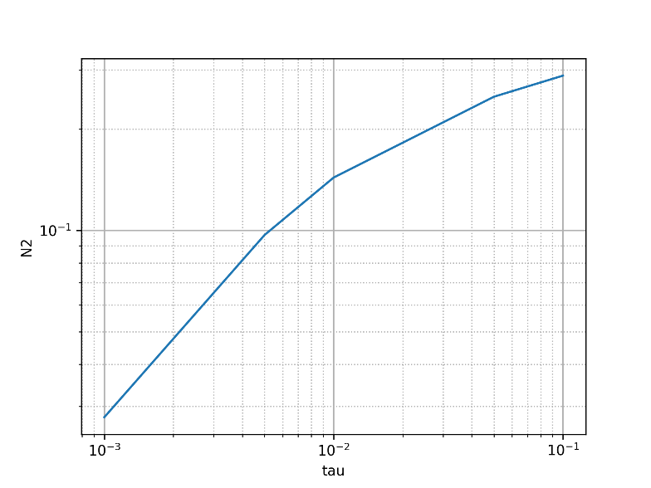

Рис. 38 Поведение нормы решения в зависимости от шага по времени в разные моменты времени

t = 0.2 (а) и t = 1.0 (б)

На рис. 39 представлена динамика нормы по времени при различном числе элементов.

а)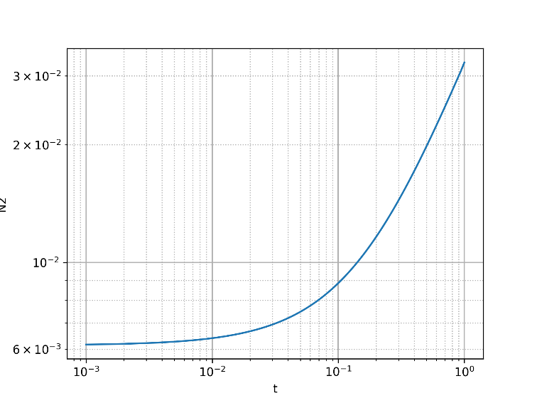б)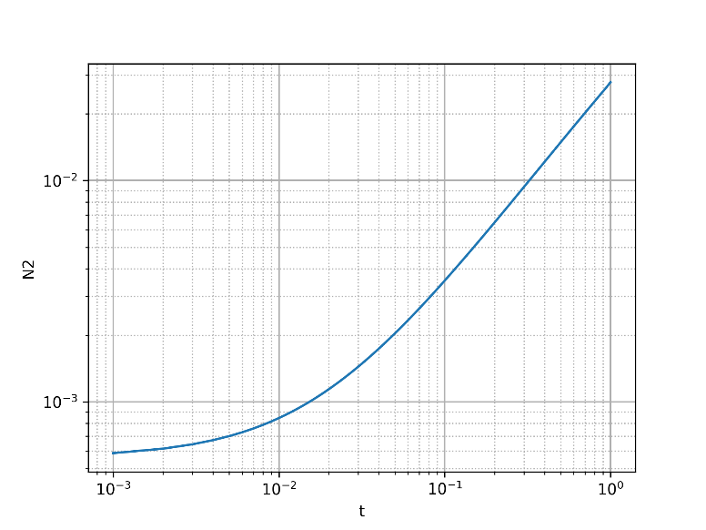

Рис. 39 Поведение нормы решения в зависимости от времени при числе элементов в расчетной области

30 (а) и 100 (б)

**Метод конечных элементов с использованием элементов второго порядка**

**Одномерный случай**

1. Постановка задачи.

Был реализован решатель на основе метода конечных элементов с использованием элементов второго порядка для решения следующего уравнения:

,

где



с точным решением в виде

.

Константы S и H могут быть выбраны произвольно (во всех расчетах далее H=0.2, S=10).

1. Анализ результатов

Для анализа работы программы далее строились решения на равномерных сетках с увеличивающимся числом элементов. На рис. 40 – 43 представлены графики точного («EXACT») и численного («NUMER») решений.

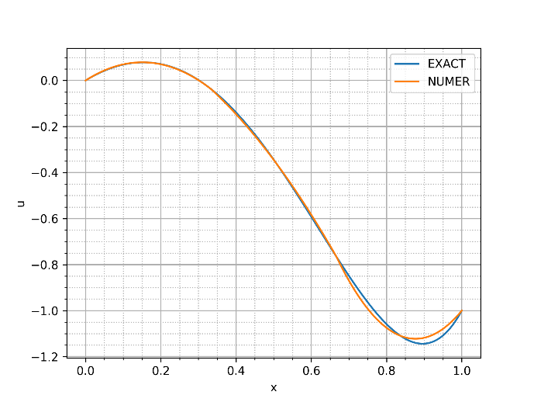

Рис. 40 Точное и численное решения при разбиении области по x на 3 элемента

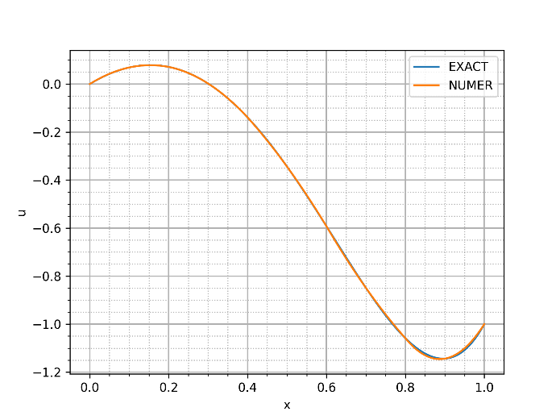

Рис. 41 Точное и численное решения при разбиении области по x на 5 элементов

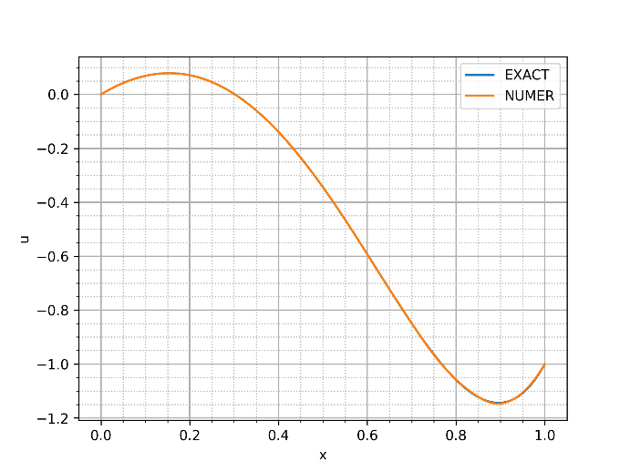

Рис. 42 Точное и численное решения при разбиении области по x на 7 элементов

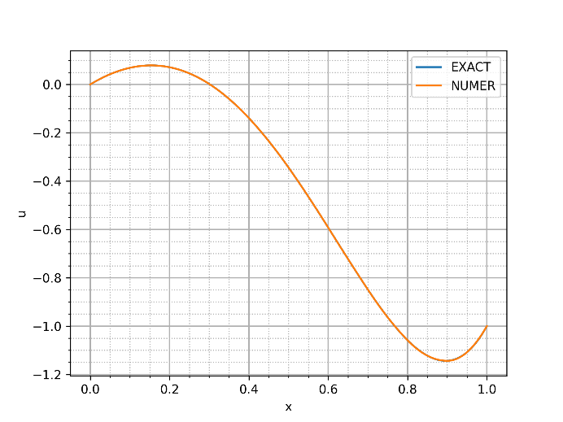

Рис. 43 Точное и численное решения при разбиении области по x на 10 элементов

На рис. 44 показано поведение невязок. N_max – невязка, посчитанная как абсолютная величина максимального отклонения численного решения от точного, а N_std – невязка, посчитанная как нормальное распределение тех же отклонений.

а)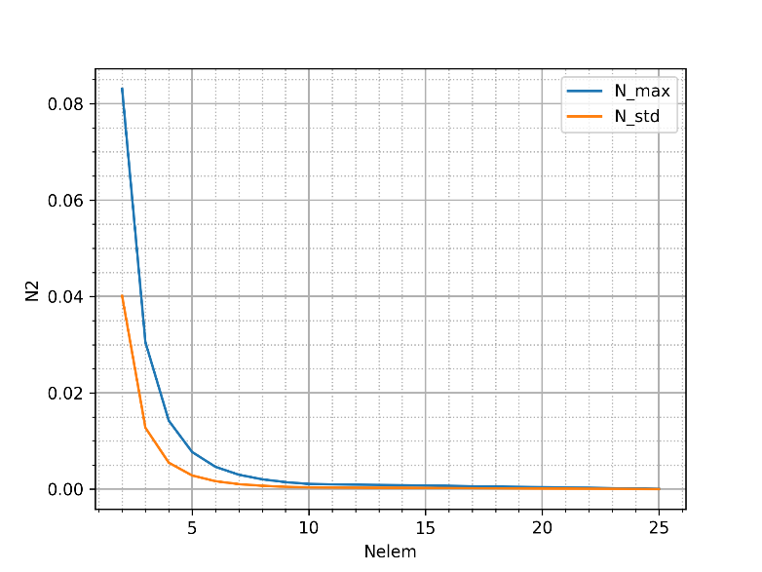б)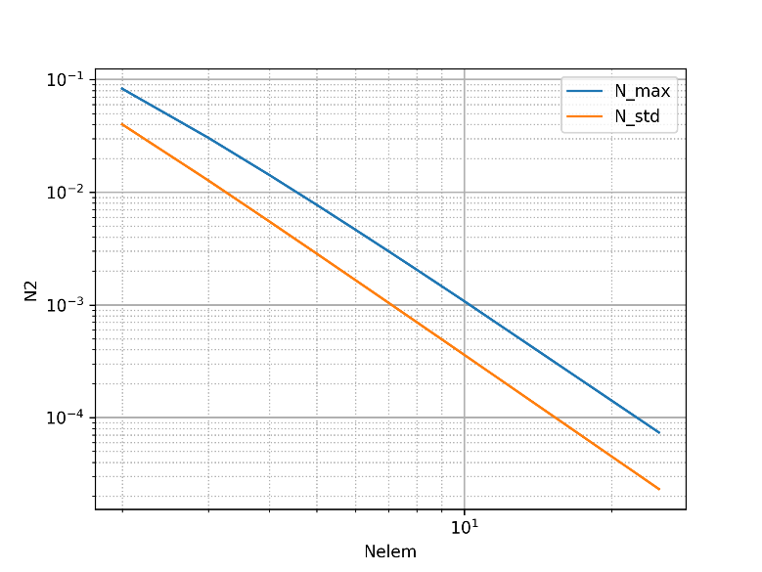

Рис. 44 Зависимость невязок N_max и N_std от числа элементов

**Двумерный случай**

1. Постановка задачи

На основе метода конечных элементов с использованием неструктурированной сетки, содержащей как треугольные (линейные), так и четырехугольные (билинейные) элементы был реализован численный решатель с г.у. первого рода для решения следующего уравнения:

,

где



с точным решением в виде

.

Константы S и H могут быть выбраны произвольно (во всех расчетах далее H=0.2, S=10).

1. Анализ результатов

На рис. 45 – 48 представлены решения, полученные на сетках определенного типа – с разбиением или на треугольные элементы, или на четырехугольных. Решения проводились для проверки и отладки работы решателя.

Далее для апробации работы решателя были построены решения в областях с неструктурированными сетками, содержащими как треугольные, так и четырехугольные элементы. На рис. 49 – 53 показаны сетки, на которых проводились расчеты, и соответствующие им численные и точные решения.

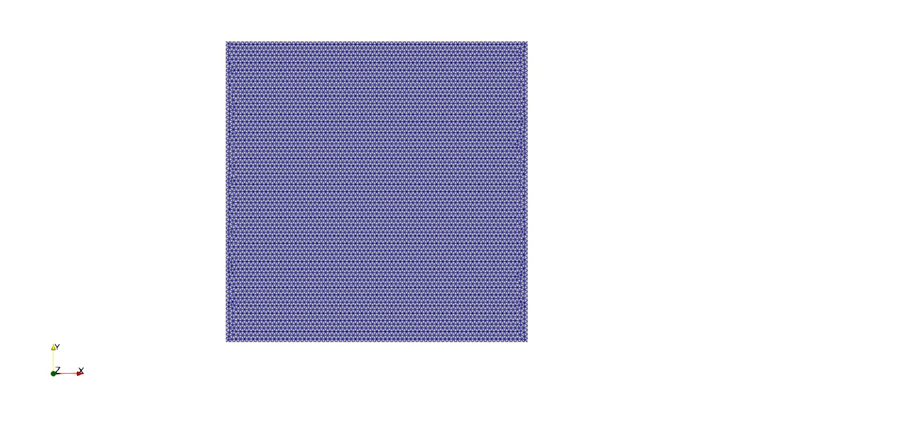

Рис. 45 Сетка с треугольными элементами

А)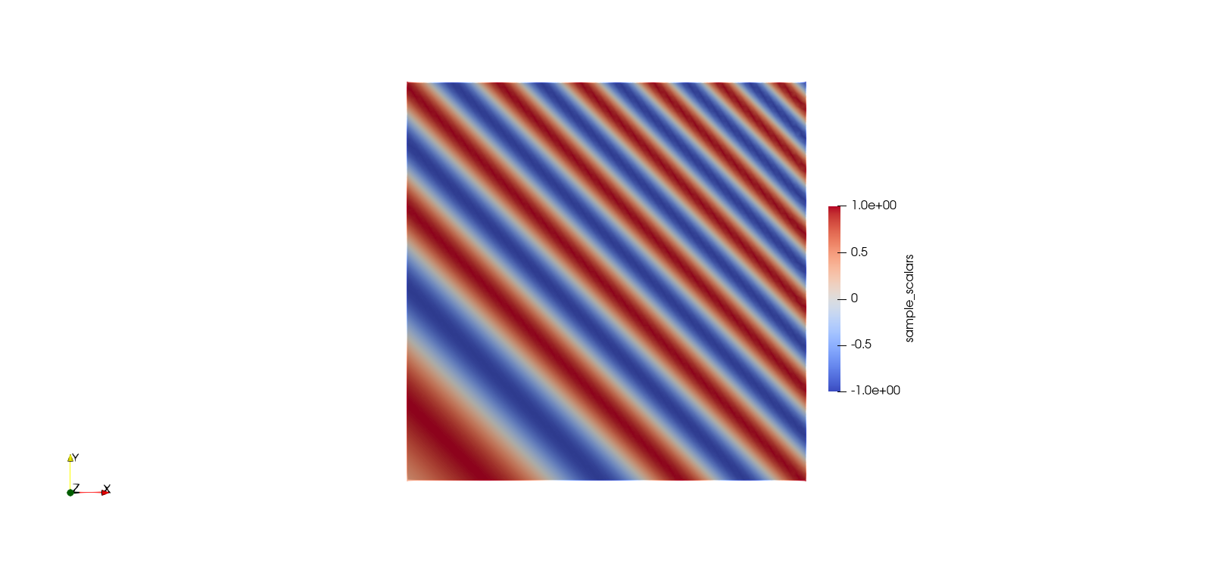б)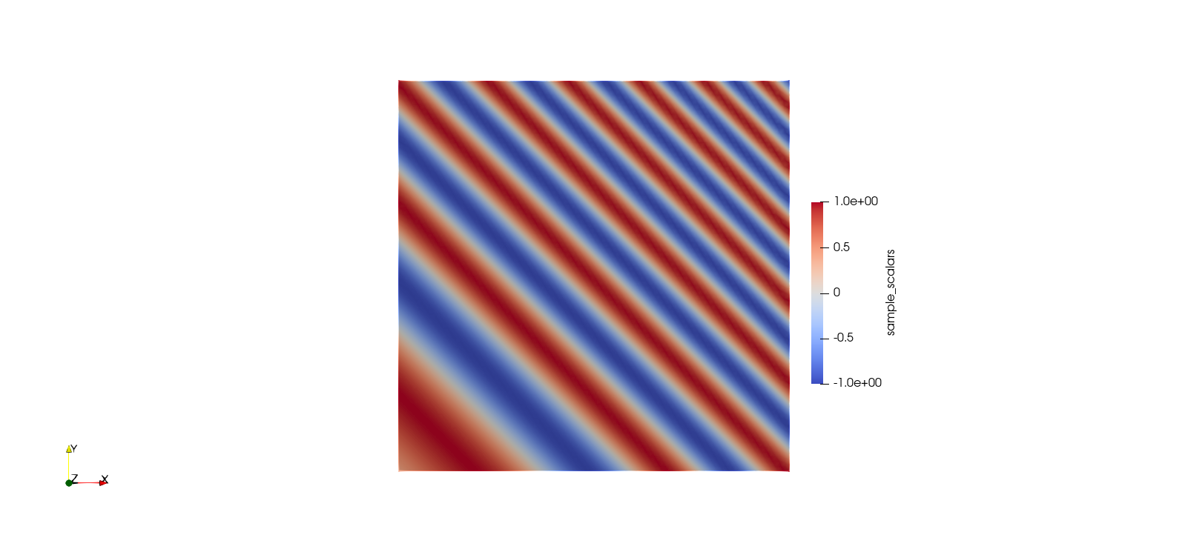

Рис. 46 Решения на Сетке с треугольными элементами: а) – точное, б) – численное

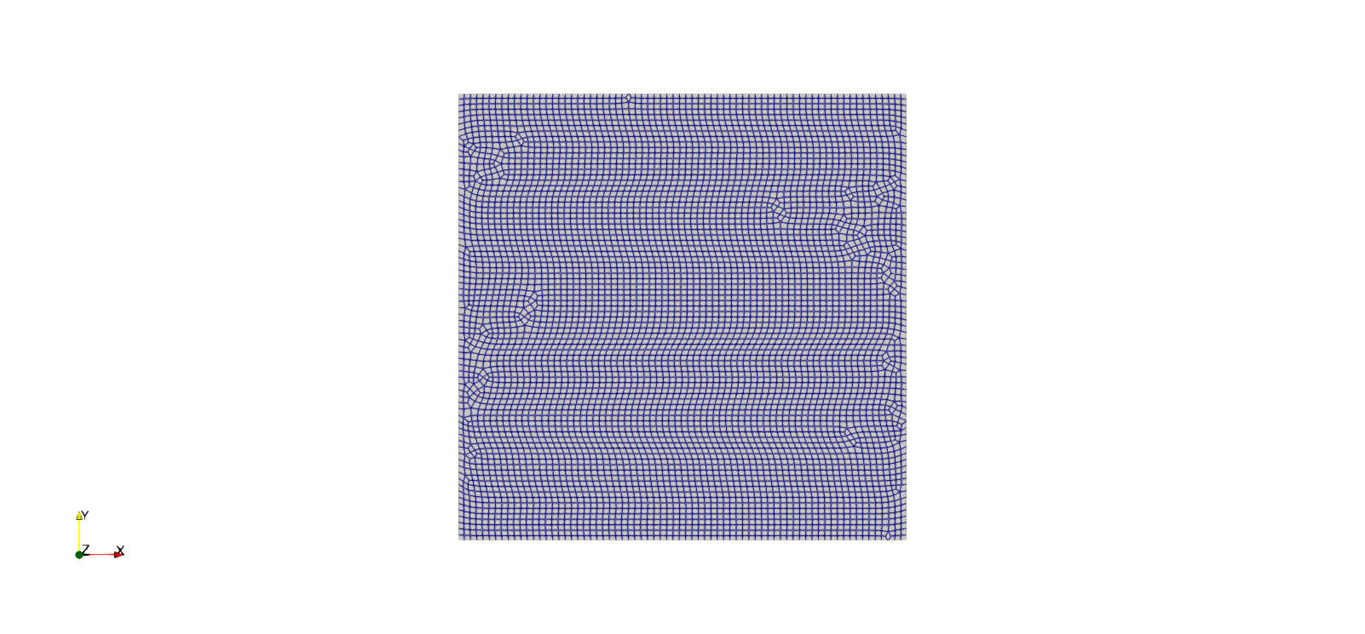

Рис. 47 Сетка с четырехугольными элементами

а)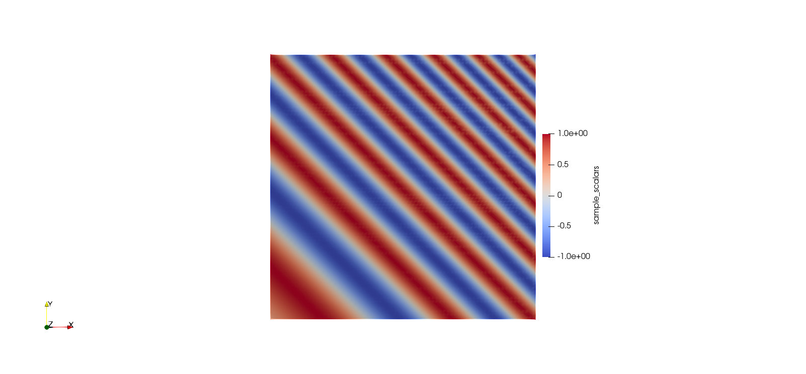б)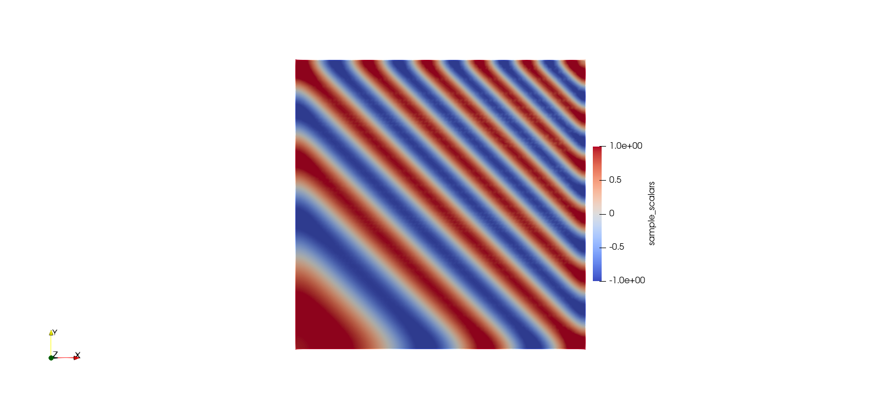

Рис. 48 Решения на Сетке с четырехугольными элементами: а) – точное, б) – численное

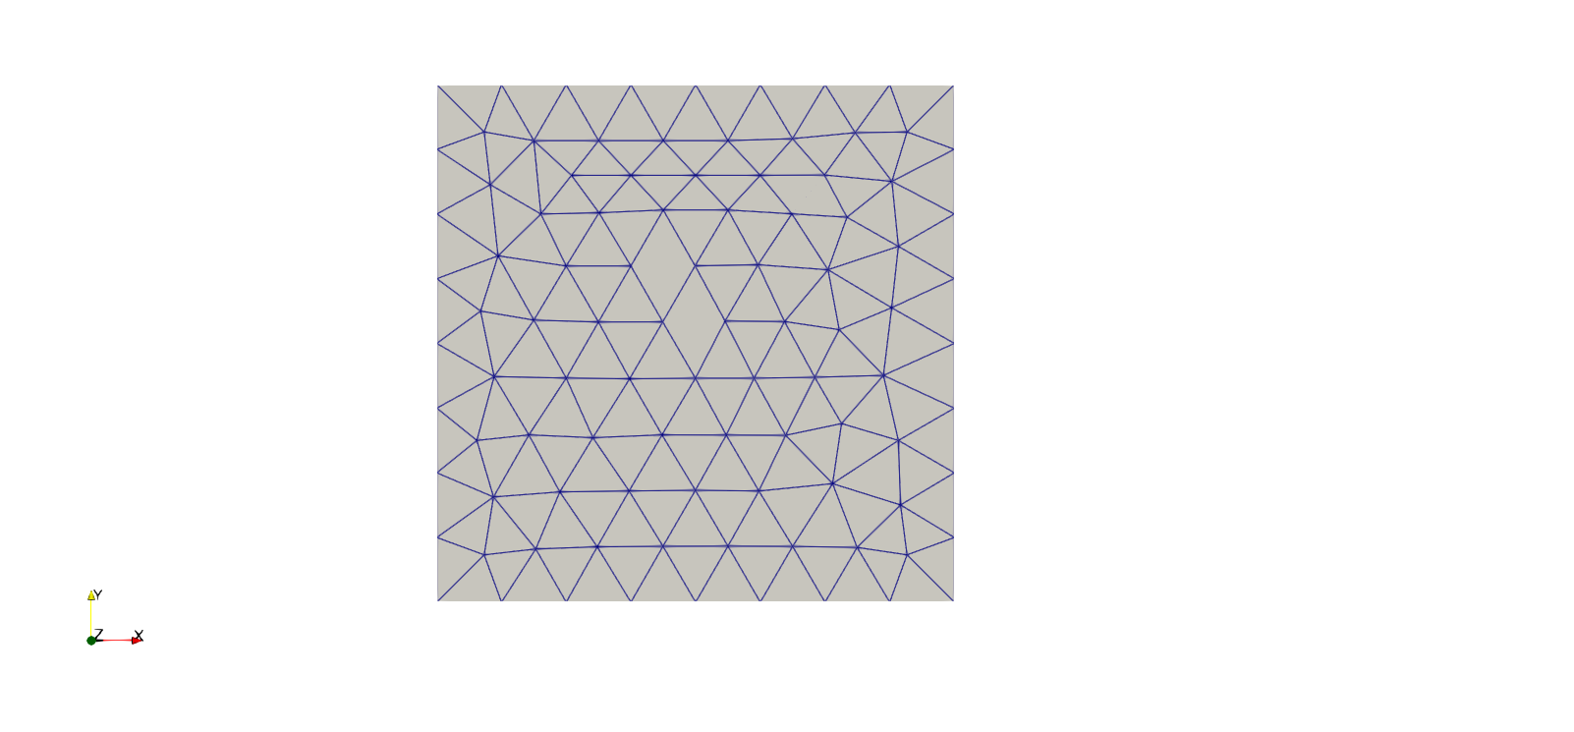

Рис. 49 Сетка1

а)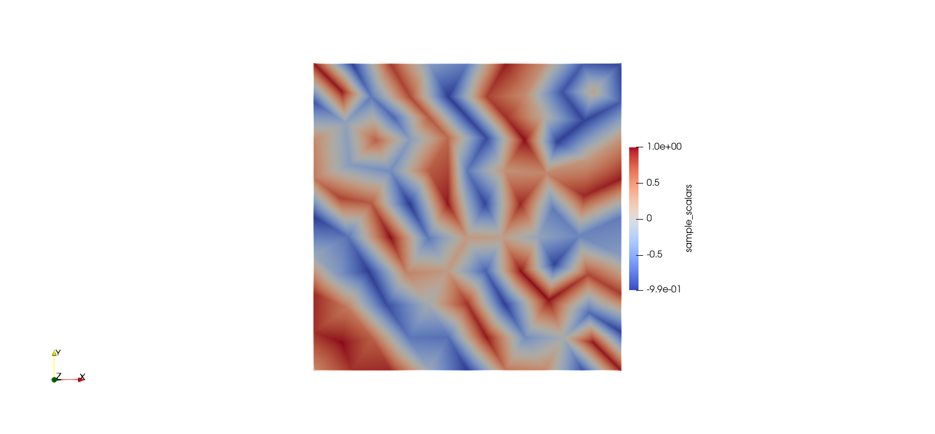б)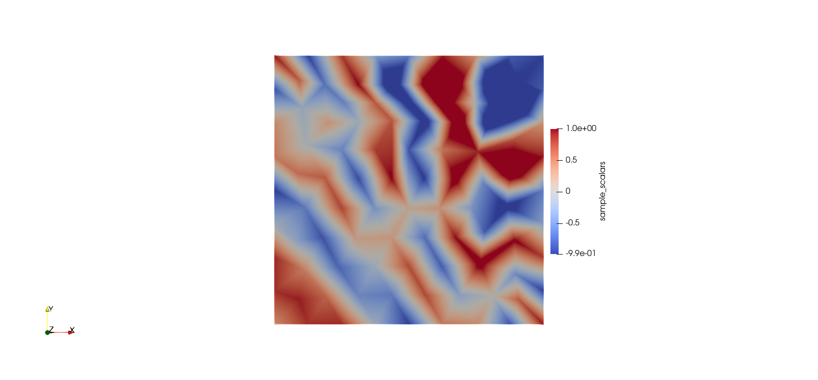

Рис. 50 Решения на Сетке1: а) – точное, б) – численное

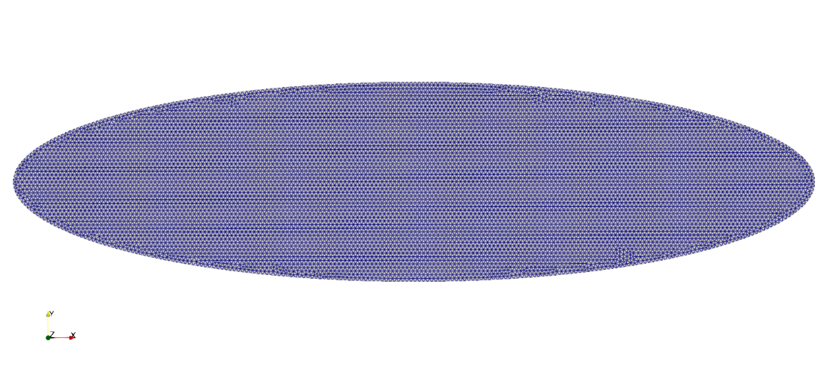

Рис. 51 Сетка2

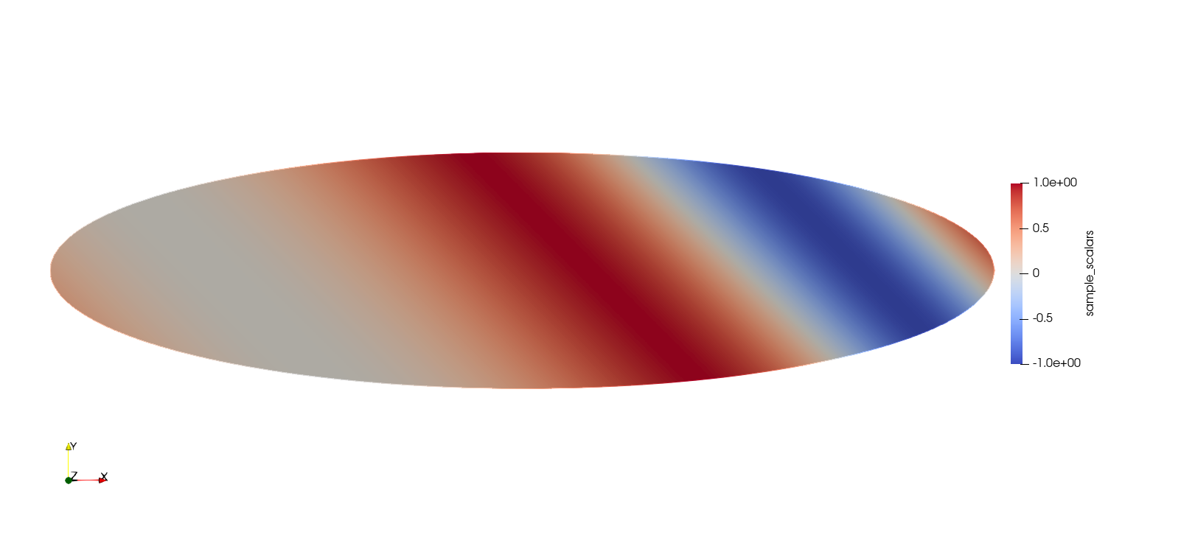

Рис. 52 Точное решение Сетке2

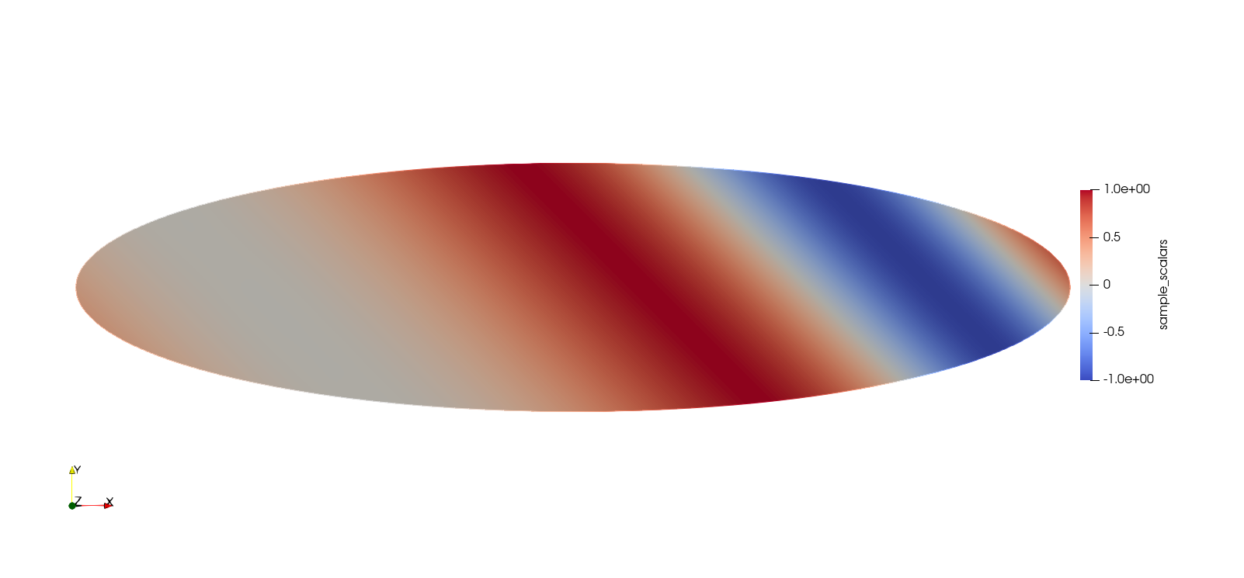

Рис. 53 Численное решение Сетке2

Решение на Сетке2 приведено для того, чтобы показать, что численное решение получается достаточно точным в произвольных областях.